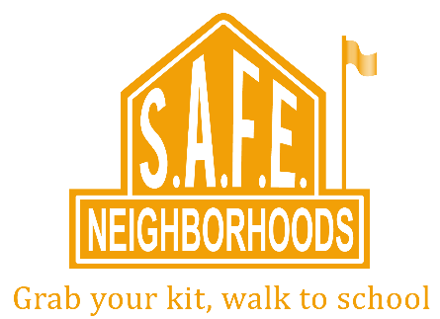

96小时宠物应急包

96小时应急包应该根据个人而量身定制，以满足您的宠物四天的基本需求。大多数家庭更倾向于将他们的应急物资储存在一个相对安全的地方，同时可以在需要撤离时方便地获取。物品可以存放在背包、宠物载具，或5加仑桶中。

创建一个应急包：

食物和水

水/食物盘
猫或狗粮（足够至少四天）
-湿的食物罐头和干的袋状食物
水（足够至少四天）
打印出喂食时间表

应急 需求

动物的照片
完整的医疗记录
芯片ID信息
牵引绳
背带
带更新标签的项圈
毛线衣
玩具
毯子
刷子/梳子
纸巾/塑料袋/自封袋
狗和/或猫载具
小的猫用垃圾箱/如厕箱
装动物粪便的袋子
口套，以防宠物行为变得危险

急救

宠物急救书
兽医包扎布2“和4”/创伤垫
纱布绷带卷（2“，4”和6“）
胶带
镊子/剪刀
温度计/矿物油
消毒剂溶液
止血粉/玉米淀粉
三倍抗生素软膏
洗眼剂
盐水
药，5天用量
蜱虫跳蚤药
猫/狗指甲刀

制定一个计划：

了解紧急疏散路线上哪些酒店会接受您和您的宠物。如果您知道可能需要疏散，请提前致电预订。询问是否可以在紧急情况下免除禁止宠物的政策。

了解哪些朋友、亲戚、寄宿设施、动物庇护所，或兽医可以在紧急情况下照顾您的动物。准备一份电话号码清单。

把您的宠物放在您的疏散演习和家庭应急计划中。宠物的行为在紧急情况下可能会发生显著变化，请注意他们的状况并保护他们免受危害，同时确保您身边其他人的安全。

其他注意事项：

确保您宠物的疫苗按时接种，并且所有狗和猫身上都带有牢固的最新信息的标识。许多宠物收容所需要现有疫苗证明以减少疾病传播。

注意鼻子和爪子或蹄子高度的危险，特别是碎片、溢撒化学物质、肥料，和其他可能对人体没有危害的物质。

由于健康和安全问题以及其他因素，大多数红十字会收容所不接受宠物。 红十字会收容所允许帮助残疾人的服务动物。

